

**INSTITUTO TECNOLÓGICO DE MORELIA**

**DIVISIÓN DE ESTUDIOS PROFESIONALES**

DEPARTAMENTO DE INGENIERÍA ELÉCTRICA

**PROGRAMACIÓN AVANZADA**

“PROYECTO FINAL”

**AUTOR**

I.S.C. DIEGO ULISES MARTÍNEZ AGUILAR

**MORELIA, MICHOACÁN** **FECHA**

09 de diciembre de 2018

Contenido

**Introducción** 3

**Desarrollo** 4

**Acerca de la aplicación desarrollada** 9

**Estructura del programa** 10

**Creación del Ejecutable.exe** 11

**Instalador** 11

**Funcionamiento del programa** 12

**Cálculos analíticos** 16

**Conclusiones** 17

# **Introducción**

Un transformador es una máquina eléctrica que permite aumentar o disminuir el voltaje o tensión en un circuito eléctrico de AC, manteniendo la frecuencia. La potencia que ingresa al equipo, en el caso de un transformador ideal, o sea, sin pérdidas, es igual a la que se obtiene a la salida. Las máquinas reales presentan un pequeño porcentaje de pérdidas, dependiendo de su diseño, tamaño, etc.

En sus primeras experiencias sobre el fenómeno de la inducción electromagnética Faraday no empleó imanes, sino dos bobinas arrolladas una sobre la otra y aisladas eléctricamente. Cuando variaba la intensidad de corriente que circulaba por una de ellas, se generaba una corriente inducida en la otra. Este es, en esencia, el fenómeno de la inducción mutua, en el cual el campo magnético es producido no por un imán, sino por una corriente eléctrica. La variación de la intensidad de corriente en una bobina da lugar a un campo magnético variable. Este campo magnético origina un flujo magnético también variable que atraviesa la otra bobina e induce en ella, de acuerdo con la ley de Faraday-Henry, una fuerza electromotriz. Cualquiera de las bobinas del par puede ser el elemento inductor y cualquiera el elemento inducido, de ahí el calificativo de mutua que recibe este fenómeno de inducción.

El fenómeno de la autoinducción, como su nombre indica, consiste en una inducción de la propia corriente sobre sí misma. Una bobina aislada por la que circula una corriente variable puede considerarse atravesada por un flujo también variable debido a su propio campo magnético, lo que dará lugar a una fuerza electromotriz autoinducida. En tal caso a la corriente inicial se le añadirá un término adicional correspondiente a la inducción magnética de la bobina sobre sí misma.

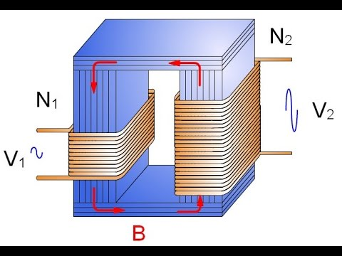El Transformador es un dispositivo eléctrico que consta de una bobina de cable situada junto a una o varias bobinas más, y que se utiliza para unir dos o más circuitos de corriente alterna (CA) aprovechando el efecto de inducción entre las bobinas. La bobina conectada a la fuente de energía se llama bobina primaria. Las demás bobinas reciben el nombre de bobinas secundarias. Un transformador cuyo voltaje secundario sea superior al primario se llama transformador elevador. Si el voltaje secundario es inferior al primario este dispositivo recibe el nombre de transformador reductor. El producto de intensidad de corriente por voltaje es constante en cada juego de bobinas, de forma que en un transformador elevador el aumento de voltaje de la bobina secundaria viene acompañado por la correspondiente disminución de corriente.

Los trasformadores se utilizan hasta en casa, en donde es necesario para aumentar o disminuir el voltaje que esta impartido por la compaña que está distribuyendo la electricidad a estas, además sirve para resolver muchos problemas eléctricos.

# **Desarrollo**

La regulación de un transformador se define como la diferencia entre los voltajes secundarios en vacío y a plena carga, medidos en terminales, expresada esta diferencia como un porcentaje del voltaje a plena carga. Para el cálculo del voltaje en vacío se debe tomar en consideración el factor de potencia de la carga.

La carga de los transformadores de potencia varía constantemente, ocurriendo la mayor variación en los periodos de mayor actividad industrial y comercial, esto provoca que el voltaje en los secundarios de los transformadores varíe de acuerdo con la carga y el factor de potencia, dependiendo si está en atraso, en adelanto o si es la unidad. Ya que todos los equipos eléctricos, electrónicos, motores, lámparas son muy sensibles a los cambios de tensión que pudiesen causarles daños, es muy importante tener una buena regulación de voltaje, por lo que es muy importante conocer las características de los elementos constructivos de transformadores y líneas de transmisión, además de su comportamiento ante carga capacitiva, inductivas o resistiva.

El Coeficiente de Regulación de Voltaje o la Regulación de Voltaje (RV) es una cantidad que compara el voltaje de salida sin carga (en Vacío) con el voltaje de salida a plena carga y se define por la ecuación.

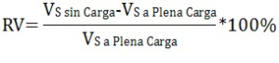

VS: Voltaje de Salida de una línea de transmisión o Voltaje Secundario de un transformador.

A nivel de suministro de tensión se desea tener una regulación de voltaje tan pequeña como sea posible. Para un transformador ideal, RV = 0%, lo cual nos indica que sus devanados no presentan una resistencia y no requiere de potencia reactiva para su funcionamiento. Sin embargo, los transformadores reales tienen cierta resistencia en los devanados y requieren de una potencia reactiva para producir su campo magnéticos, es decir, posee dentro de las impedancias en serie, tal y como se observa en la figura 1, entonces su voltaje de salida varía de acuerdo con la carga aun cuando el voltaje de entrada y la frecuencia permanezcan constante.

La variación de la tensión en el secundario depende esencialmente de dos variables, de la corriente absorbida por la carga y de su factor de potencia. Para obtener la regulación de tensión en un transformador se requiere entender las caídas de tensión que se producen en su interior. Consideremos el circuito equivalente del transformador simplificado: los efectos de la rama de excitación en la regulación de tensión del transformador pueden ignorarse, por tanto, solamente las impedancias en serie deben tomarse en cuenta. La regulación de tensión de un transformador depende tanto de la magnitud de estas impedancias como del ángulo fase de la corriente que circula por el transformador. La forma más fácil de determinar el efecto de la impedancia y de los ángulos de fase de la intensidad circulante en la regulación de voltaje del transformador es analizar el diagrama fasorial, un esquema de las tensiones e intensidades fasoriales del transformador.

En la figura 1, se observa el circuito equivalente del transformador simplificado donde se ignoran los efectos de la rama de excitación y se considera solo las impedancias en serie.

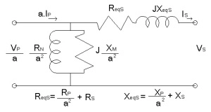

**Figura 1.** Modelo aproximado del transformador, referido al secundario.

Un diagrama fasorial es la representación visual de una ecuación, estos se pueden usar para observar los ángulos de fases normales en la regulación de un transformador. La figura 2, muestra un diagrama fasorial de un transformador que opera con un factor de potencia en retraso se observa que Vp/a > Vs para carga en retraso, es decir, una impedancia predominantemente inductiva, por lo que la regulación de voltaje deberá ser mayor que cero.

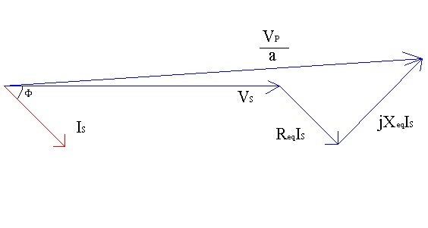

**Figura 2.** Diagrama fasorial del transformador, factor de potencia en atraso.

En la figura 3, se muestra un diagrama fasorial con factor de potencia igual a la unidad y el voltaje en el secundario es menor comparado con el voltaje primario referido, por lo que la regulación de voltaje es mayor que cero, pero menor de lo que era para una corriente en atraso.

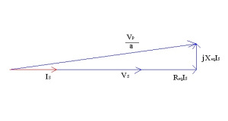

**Figura 3.** Diagrama fasorial del transformador, factor de potencia unidad.

Si la corriente secundaria está en adelanto, el voltaje secundario puede en realidad ser mayor que el voltaje primario referido, en este caso, la impedancia es predominantemente capacitiva y el transformador tendrá una regulación negativa.

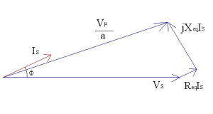

**Figura 4.** Diagrama fasorial del transformador, factor de potencia en adelanto.

Para transformadores de potencia superiores a 5 KVA, los valores de las correspondientes caídas de tensión son:

Para carga puramente inductiva Vs = 0,96 Vp/a

Para carga puramente óhmica Vs = 0,98 Vp/a

Para carga puramente capacitiva Vs = 1,02 Vp/a

Para factor de potencia capacitivo la tensión en carga puede ser mayor que la tensión en vacío. Este fenómeno se conoce como efecto Ferranti y puede producirse en todos los casos que las líneas eléctricas tienen conectadas cargas capacitivas. Las cargas inductivas son desexcitantes puesto que provocan caídas de tensión, mientras que las cargas capacitivas son excitantes, ya que provocan un aumento de tensión.

El conocimiento del rendimiento de cualquier máquina, dispositivo o sistema tiene una gran importancia por el valor económico que ello reporta, tanto desde el punto de vista del costo de operación como del ambiental. En general el rendimiento de una máquina, normalmente indicado con la letra griega eta η, está dado por el cociente de las potencias de salida y de entrada.

Los transformadores también se comparan y valoran de acuerdo con su eficiencia. La eficiencia o rendimiento de un artefacto se puede conocer por medio de la siguiente ecuación:

n = (Psal / Pent) * 100 %

n= (Psal / (Psal + Ppérdida)) * 100 %

Esta ecuación se aplica a motores y generadores, así como a transformadores. Los circuitos equivalentes del transformador facilitan mucho los cálculos de la eficiencia.

Hay tres tipos de pérdidas que se representan en los transformadores:

* Pérdidas en el cobre.
* Pérdidas por histéresis.
* Pérdidas por corrientes parásitas.

Para calcular la eficiencia de un transformador bajo carga dada, sólo se suman las pérdidas de cada resistencia y se aplica la ecuación:

n = (Psal / (Psal + Ppérdida)) * 100 %

Puesto que la potencia es Psal= Vs*Is*cos(s), la eficiencia puede expresarse por:

n = ((Vs*Is*cos(s)) / (Pcu+Pnúcleo+Vs*Is*cos (s))) * 100%

En el caso particular de los transformadores se está en presencia de una máquina de características excepcionales: su rendimiento es muy elevado y requieren muy bajo mantenimiento; todo ello debido a su condición de máquina estática.

En las máquinas eléctricas, como en otros casos también, ocurre que las de mayor potencia son las más eficientes. Esto se puede demostrar analizando cómo varían las pérdidas y cómo lo hace la potencia de la máquina. En efecto tanto las pérdidas en el hierro (Fe) como las del cobre (Cu) dependen, a igualdad de condiciones de diseño y materiales, de los respectivos volúmenes de hierro (Fe) y cobre (Cu), es decir, del cubo de las dimensiones lineales.

Aquí también a igualdad de condiciones de diseño y de materiales, la fuerza electromotriz inducida depende de la sección del núcleo y la corriente de la sección del conductor; por lo tanto, la potencia aparente es función de las dimensiones lineales a la cuarta potencia.

Entonces a medida que aumentan las dimensiones de la máquina, crece más rápidamente su potencia que sus pérdidas y por lo tanto mejora su rendimiento. Lamentablemente no todo es tan sencillo y en las máquinas de gran potencia aparecen otros factores que complican su funcionamiento, por ejemplo, la forma de evacuar el calor que producen las pérdidas para mantener la temperatura de operación dentro de los límites admitidos por los materiales aislantes.

**Eficiencia diaria de los transformadores.**

Dependiendo de la aplicación de los transformadores, con frecuencia se usan para operar las 24 horas por día, aun cuando la carga no sea continúa en el período total de operación. En estas condiciones un transformador tiene dos conceptos de eficiencia, una global para condición de plena carga y otro para distintas cargas al día, es decir, la llamada eficiencia diaria. Esta eficiencia diaria se expresa como la relación de la energía de salida a la energía de entrada durante el período de 24 horas.

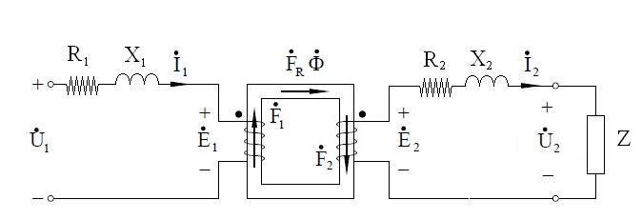

# **Acerca de la aplicación desarrollada**

Se desarrolló una aplicación para el CÁLCULO DE LA EFICIENCIA Y REGULACIÓN DE VOLTAJE PARA UN TRANSFORMADOR REDUCTOR, a través del diseñador de aplicaciones de Matlab, **App Designer**, rico entorno de desarrollo que proporciona vistas de diseño y código, una versión totalmente integrada del editor MATLAB® y un gran conjunto de componentes interactivos, escritas para realizar tareas de cálculo técnico.

La aplicación desarrollada consta de una interfaz gráfica de usuario, código que realiza las acciones subyacentes y datos asociados de entrada al sistema. La idea del proyecto es empaquetar en un único archivo para distribuirse a otras personas, en tal caso a alumnos de la carrera de Ingeniería Eléctrica del Tecnológico Nacional de México, en la materia de Transformadores.

Puesto que los transformadores están sujetos a varios esfuerzos y cambios en su vida útil, se programan diferentes pruebas de transformadores para evaluar su condición, el sistema se prototipa de tal forma que existan paneles de entrada de datos como los son los datos de placa y datos de prueba del transformador, integrados en la parte lateral superior izquierda de la aplicación.

En la esquina inferior izquierda el sistema incluye un panel de PU Base (por unidad base), relación de la cantidad base y se expresa como un decimal. En Ingeniería Eléctrica, en el campo de los sistemas eléctricos de potencia, se expresan las cantidades eléctricas (potencia, tensión, corriente) como valores por unidad.

Pensando en el tablero de una subestación se integran un par de paneles de instrumentación, se observa el indicador de regulación de voltaje de la relación en por ciento (%), que es 100 veces el valor por unidad. Ambos métodos de cálculo en cuanto regulación de voltaje y eficiencia; el valor porcentual y por unidad son más simples y más informativos que los voltios, amperios y ohmios reales.

En la parte inferior central del sistema se incluyen los paneles correspondientes a la eficiencia que está definida como el cociente entre la potencia activa de entrada y la potencia que se transmite a la carga, la regulación de voltaje, medida de relación en la cual se mide como varia la tensión en el devanado secundario entre la carga a la cual está operando y la tensión del secundario sin carga, incluyendo así de forma visible las fórmulas de éstas.

También en la aplicación se tiene un panel o grupo de pestañas que agrupan contenedores para agrupar y visualizar todos los cálculos que el sistema realiza.

Los controles se conforman a través de una estación de botones, *Calcular* encargado de realizar todos los cálculos, *Limpiar Campos* restablece el sistema.

# **Estructura del programa**

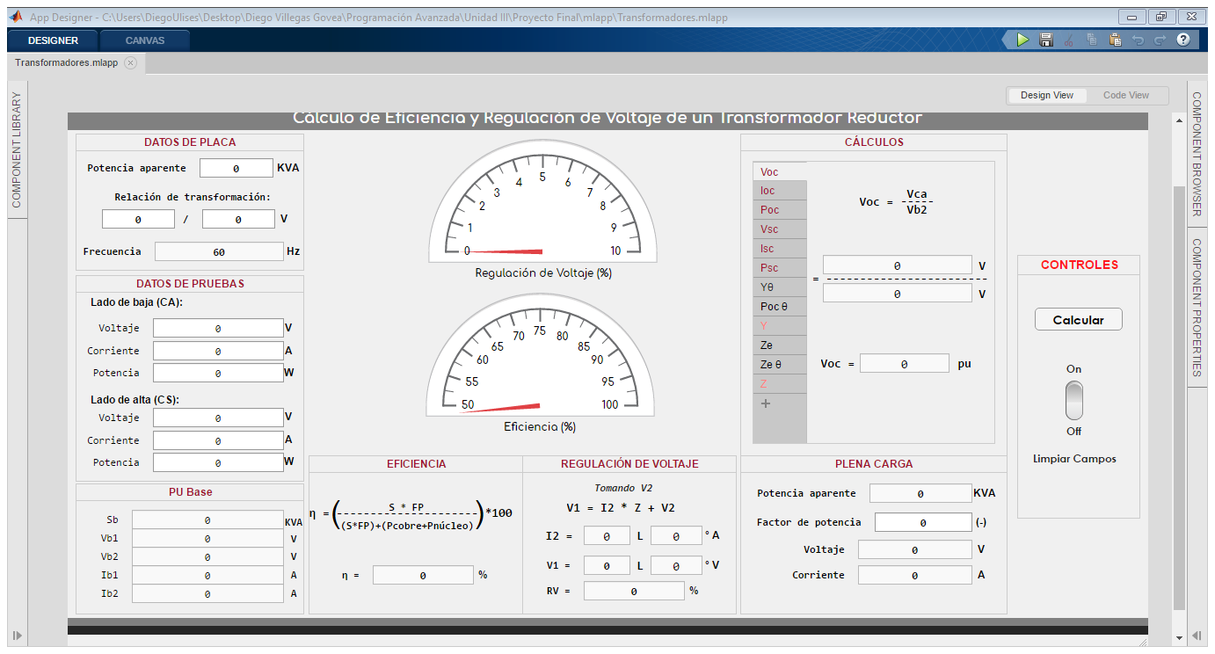

**Figura 1:** Además de componentes estándar como botones, casillas de verificación y listas desplegables, **App Designer** ofrece elementos de control como medidores, controles y conmutadores que nos permiten replicar el aspecto y las acciones de los paneles de instrumentación.

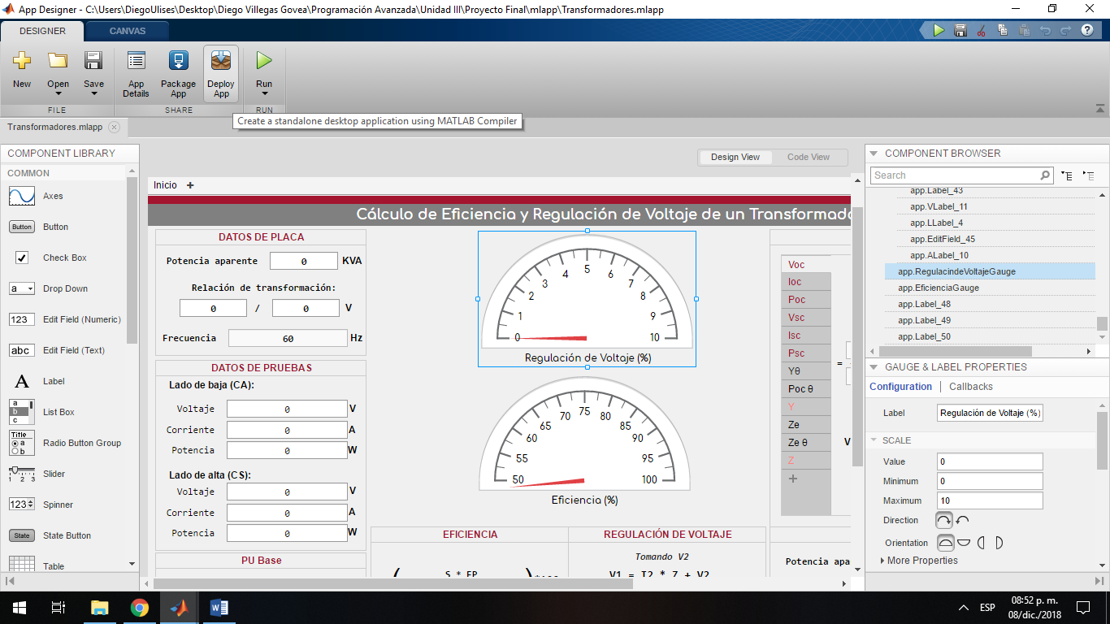

**Figura 1:** Se empaqueta un archivo de instalación de aplicaciones directamente desde la barra de herramientas. **App Designer** integra la organización de los componentes visuales y la programación del comportamiento de la app.

# **Creación del Ejecutable.exe**

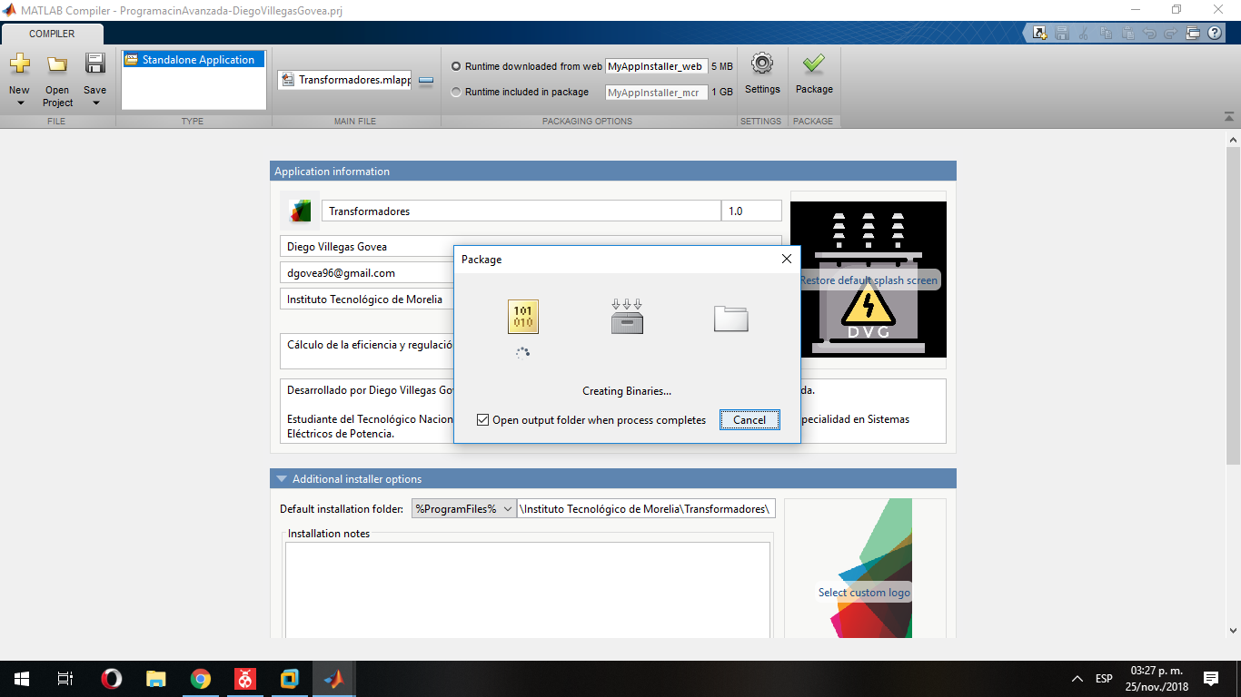

**Figura 3: App Designer** genera automáticamente código orientado a objetos que especifica la distribución y el diseño de su app. Aquí también se incluyen los datos del autor, el correo del mismo y la institución a la que se pertenece.

# **Instalador**

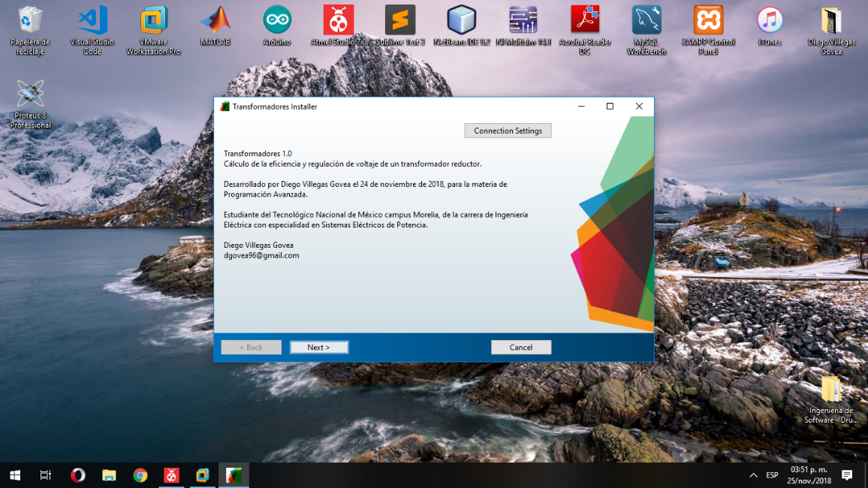

**Figura 4:** Una vez empaquetada la aplicación, el compilador de MatLab genera el instalador de la aplicación *.exe*. Para instalarlo se siguen los pasos que el asistente de instalación nos proporciona.

# **Funcionamiento del programa**

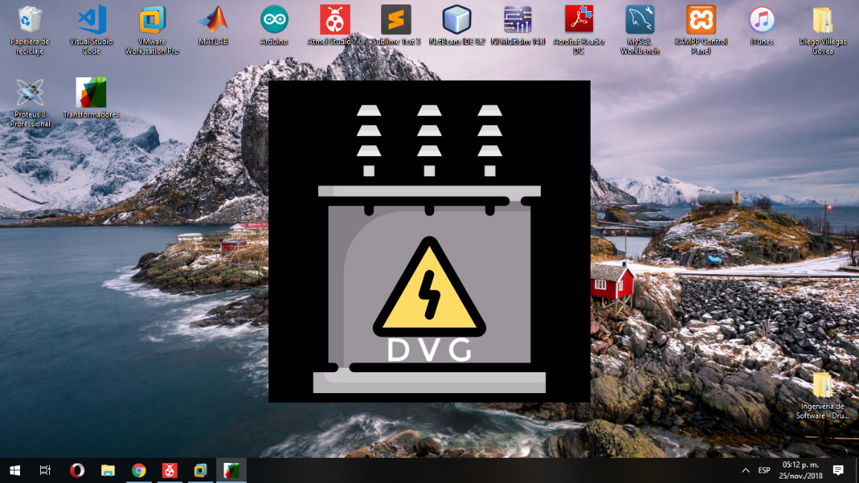

**Figura 5:** Aplicación de escritorio independiente, se ejecuta como cualquier aplicación instalada en nuestra computadora. De manera similar a Matlab, se diseño un logo original para un transformador incluyendo las iniciales del autor **DVG**, el cual se visualiza al cargar la aplicación.

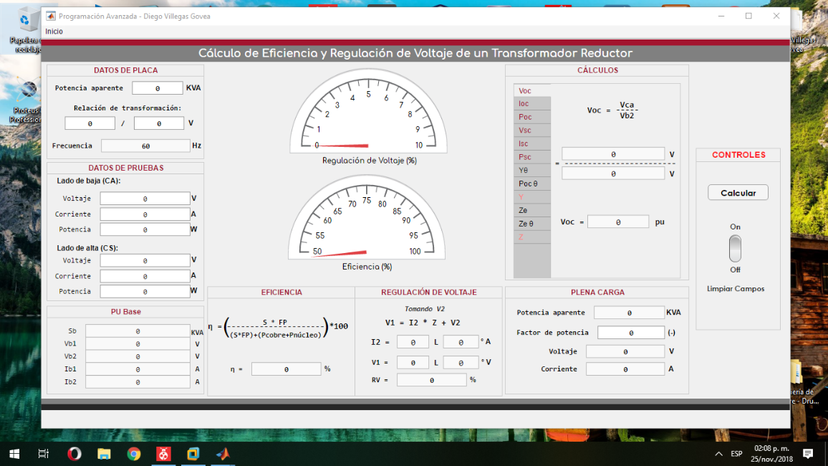

**Figura 6:** Interfaz gráfica de usuario intuitiva y fácil de usar para representar y calcular la eficiencia y regulación de voltaje de un transformador reductor. Utilizando un diseño limpio y claro con una gama de colores a escala de grises con un aspecto de énfasis rojizo para captar la atención, seriedad e importancia del usuario.

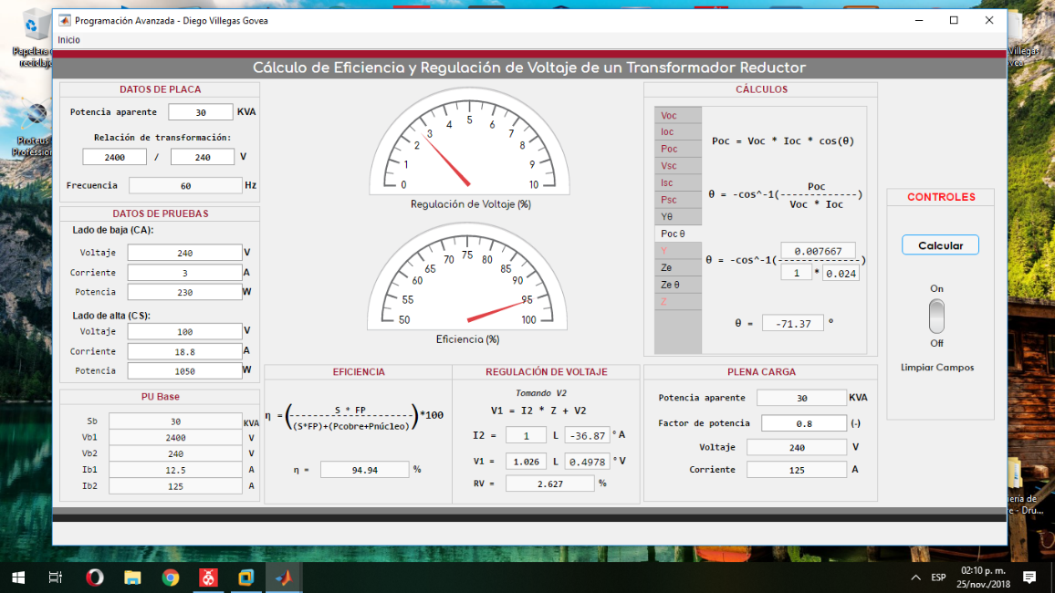

**Figura 7:** Para corroborar el correcto funcionamiento se ingresaron datos reales para dar solución a un problema real, tomado del libro **Kosow I. L. (2009)**. Máquinas eléctricas y transformadores. (1ª. Ed.). Arrojando así los mismos valores en cada uno de los cálculos. El sistema no es perfecto dado que cuenta con un porcentaje de error mínimo del 3 % aproximadamente. **Nota: Corroborar que la regulación de voltaje no se salga de los limites establecidos, dado que para valores muy cercanos a cero puede existir este porcentaje de error.**

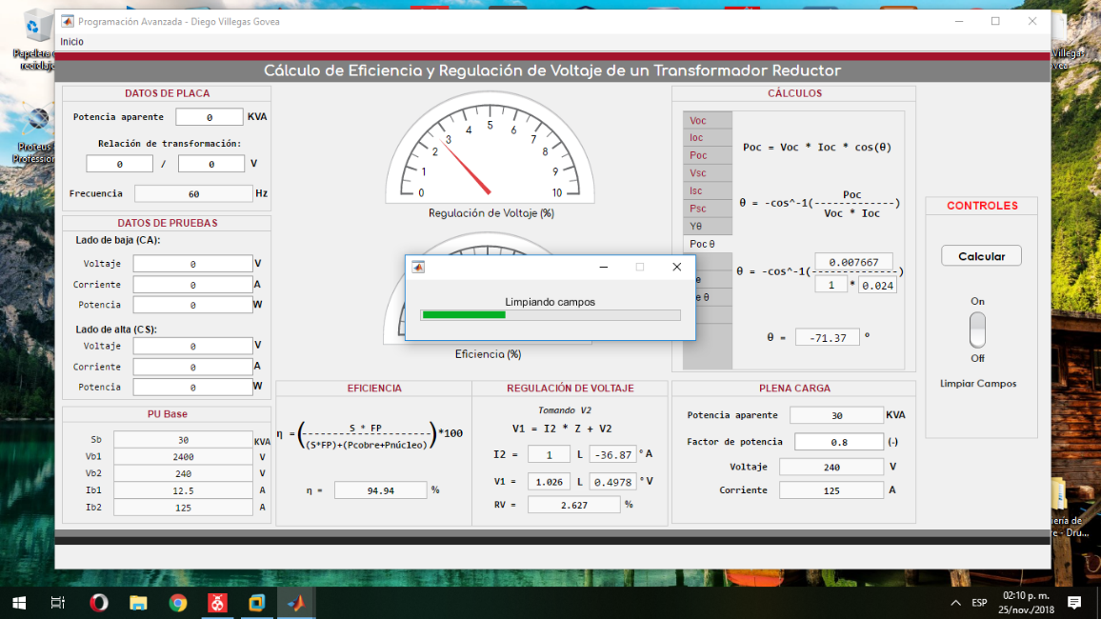

**Figura 8:** Se incluyó una barra de estado para visualizar el progreso al limpiar los campos que se despliega al encender el interruptor.

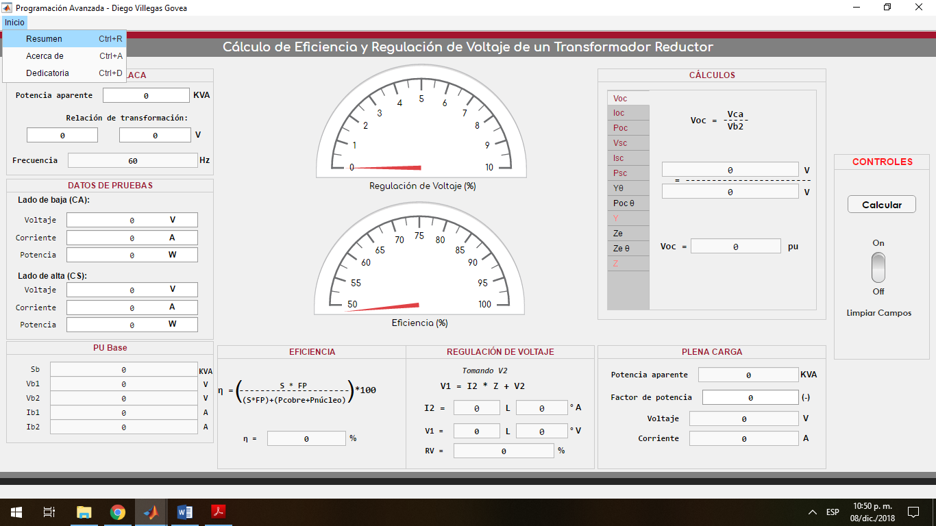 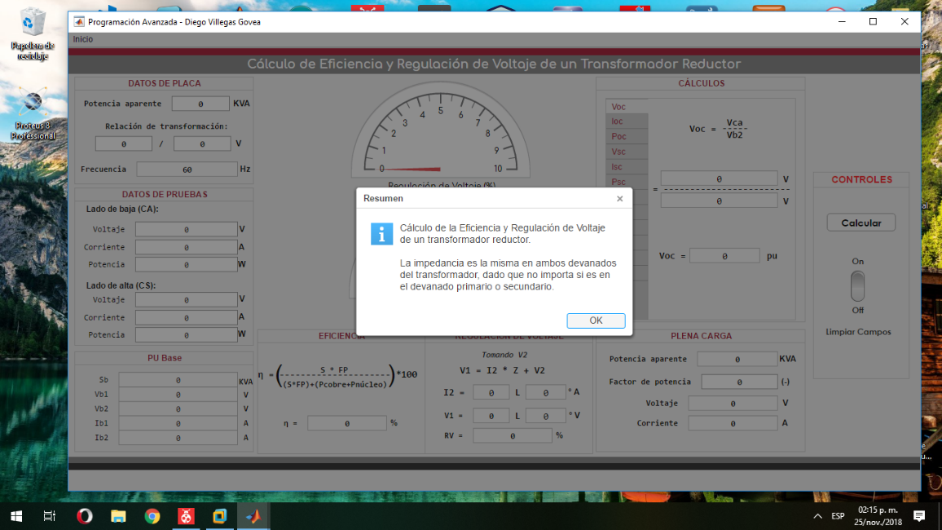

**Figura 9:** La aplicación organiza un conjunto de tareas como los son mensajes de información, que son importantes en todo sistema, accediendo a ellos desde el menú ubicado en la parte superior izquierda de la ventana o por medio de atajos de teclado.

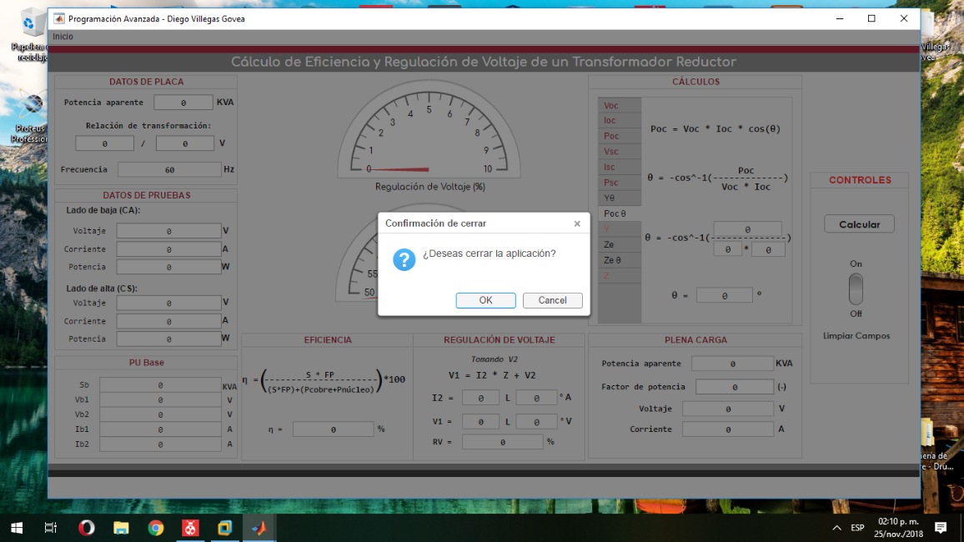

**Figura 10:** Necesitamos verificar que realmente se quiere cerrar el programa. **App Designer** proporciona una función *uiconfirm(f,message,title)* que muestra un cuadro de diálogo de confirmación modal en la aplicación. Esta sintaxis muestra dos opciones para que el usuario seleccione, **OK** y **Cancelar**. No se puede acceder a la figura detrás del cuadro de diálogo mientras se muestra el cuadro de diálogo.

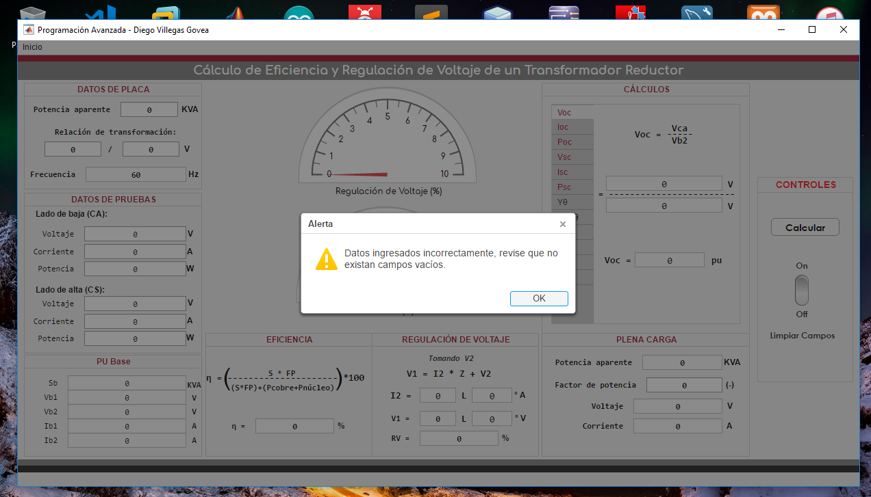

**Figura 11**: Se tiene un control de errores a través de alertas que le indican al usuario que hacer al respecto.

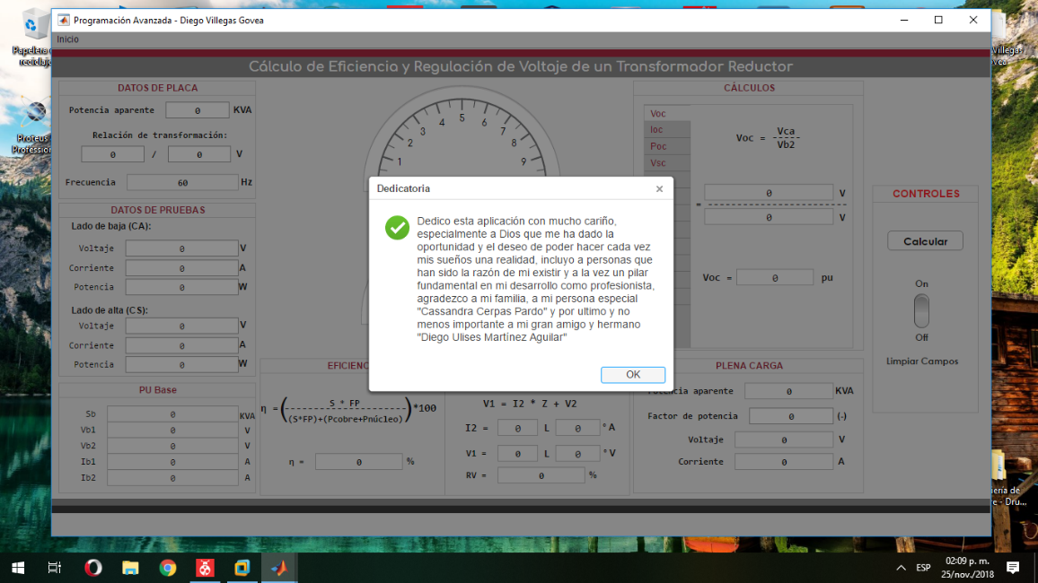

**Figura 12** De manera personal, y con la profesionalidad con la que nos forjamos a lo lago de la carrera, me es conveniente entregar una dedicatoria por una meta en su máxima expresión, la expresión de un gracias.

# **Cálculos analíticos**

# **Conclusiones**

Se presentó el proyecto final para la materia de Programación Avanzada donde se incluyeron los conocimientos adquiridos a lo largo de este curso, así también se recordaron conceptos importantes propios de la ingeniería eléctrica, como lo son la eficiencia y la regulación de voltaje en transformadores reductores. El impacto que pueda llegar a tener el software desarrollado, beneficiará a quienes así lo necesiten dentro o fuera de la institución.

**App Designer** es una herramienta que ofrece la posibilidad de presentar el trabajo realizado en Matlab a otros usuarios de una manera más simple y visual. Permitiendo así que usuarios sin conocimiento técnico pueden usar los desarrollos.

El conocimiento de la eficiencia de cualquier máquina, dispositivo o sistema tiene una gran importancia por el valor económico que ello reporta, tanto desde el punto de vista del costo de operación como del ambiental.

Desde hace varias décadas, los países y territorios más desarrollados energéticamente redactan normativas y reglamentos para la eficiencia de los transformadores dependiendo del rango de potencias y del sistema de refrigeración, de obligado cumplimiento para avanzar en la carrera para la eficiencia energética. Gracias a los métodos computacionales que nos ayudan a analizar nuevos diseños y a ver el comportamiento de nuevos materiales y estructuras, se abarata y se acelera enormemente el avance tecnológico.